Министерство образования Республики Беларусь

Учреждение образования
«Белорусский государственный университет
информатики и радиоэлектроники»

ФАКУЛЬТЕТ ИНФОРМАЦИОННЫХ ТЕХНОЛОГИЙ И УПРАВЛЕНИЯ

Кафедра интеллектуальных информационных технологий-

Отчет

По дисциплине: Теория вероятности и математическая статистика

Выполнил: Мацукевич З.А.
гр. 421703

Проверил: Шаронова Е.И.

Минск, 2025
Студент №26

Одномерная выборка (n = 100)
0.24, -4.59, 2.27, 0.67, -3.33, 2.22, 0.74, -2.80, -4.00, -1.33, -1.51, -4.56, -3.96, 1.02, -2.26, -0.64, -3.26, -3.66, 1.39, -4.92, -2.47, -4.79, 2.97, -2.35, -2.44, 1.35,
-3.63, 1.38, 2.10, 2.97, -3.72, 1.76, -3.99, -4.92, 0.46, 1.61, -1.45, -0.11, -4.13,
-3.56, -3.74, 1.40, -2.80, -1.77, -3.22, -3.45, 2.47, -0.81, -3.98, 3.58, 0.87, 1.47,
-0.56, 3.51, 1.58, 0.98, 0.69, -2.73, 1.41, 2.48, 0.86, -0.99, -2.48, 2.92, 2.53, 1.67, 3.09, -1.96, -4.68, -2.87, -0.95, -2.02, -4.11, 2.71, -2.82, -4.07, 3.67, 3.35, 1.26,
-4.51, 1.89, -3.61, 1.72, 0.78, 2.84, -0.56, -1.06, -0.49, -3.99, -0.38, -0.19, -1.64,
-2.02, 2.21, -3.84, 3.38, -4.01, 1.49, -1.77, 0.26

Получить вариационный ряд

Вариационный ряд:
-4.92, -4.92, -4.79, -4.68, -4.59, -4.56, -4.51, -4.13, -4.11, -4.07, -4.01, -4.00, -3.99, -3.99, -3.98, -3.96, -3.84, -3.74, -3.72, -3.66, -3.63, -3.61, -3.56, -3.45, -3.33, -3.26, -3.22, -2.87, -2.82, -2.80, -2.80, -2.73, -2.48, -2.47, -2.44, -2.35, -2.26, -2.02, -2.02, -1.96, -1.77, -1.77, -1.64, -1.51, -1.45, -1.33, -1.06, -0.99, -0.95, -0.81, -0.64, -0.56, -0.56, -0.49, -0.38, -0.19, -0.11, 0.24, 0.26, 0.46, 0.67, 0.69, 0.74, 0.78, 0.86, 0.87, 0.98, 1.02, 1.26, 1.35, 1.38, 1.39, 1.40, 1.41, 1.47, 1.49, 1.58, 1.61, 1.67, 1.72, 1.76, 1.89, 2.10, 2.21, 2.22, 2.27, 2.47, 2.48, 2.53, 2.71, 2.84, 2.92, 2.97, 2.97, 3.09, 3.35, 3.38, 3.51, 3.58, 3.67

Построить график эмпирической функции распределения
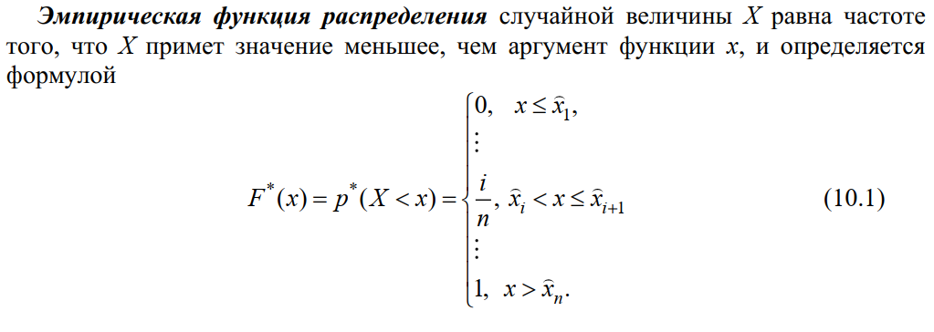
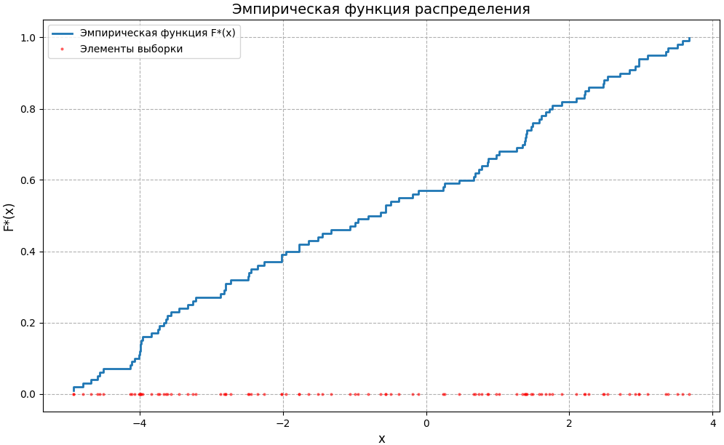
Построить гистограмму равноинтервальным и равновероятностным способами
Интервальный статистический ряд вероятностей представляет собой следующую таблицу для НСВ X:
j | A_{j} | B_{j} | h_{j} | v_{j} | p*_{j} | f*_{j}
Где j – номер интервала;
A_{j}, B_{j} – левая и правая границы j-го интервала (B_{j} = A_{j+1});
h_{j} = (B_{j} – A_{j+1}) – длина j-го интервала;
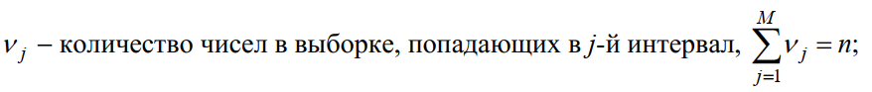
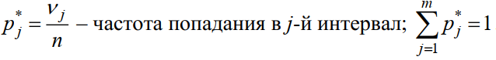
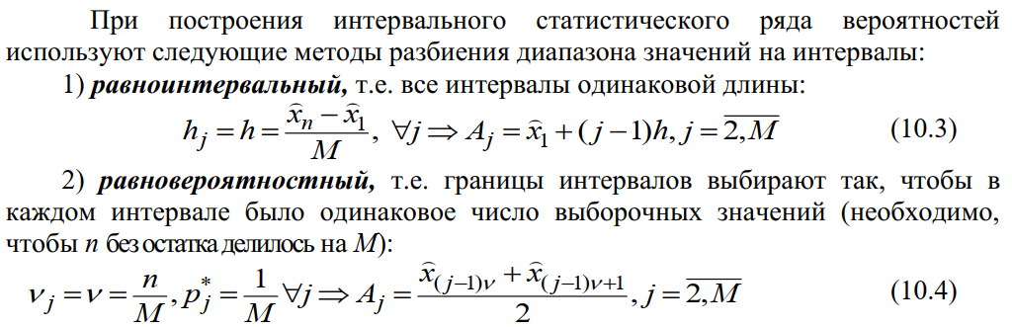
Гистограмма – совокупность прямоугольников, построенных, как на основаниях, на интервалах h_{j} статистического ряда с высотой, равной статистической плотности вероятности f*_{j} в соответствующем интервале. Для равноинтервального метода все прямоугольники гистограммы имеют одинаковую ширину, а для равновероятностного метода – одинаковую площадь. Сумма площадей всех прямоугольников гистограммы равна 1.

Равноинтервальный:
j | A_{j} | B_{j} | h_{j} | v_{j} | p*_{j} | f*_{j}
1 | -4,920 | -4,061 | 0,859 | 10 | 0,10 | 0,1164
2 | -4,061 | -3,202 | 0,859 | 17 | 0,17 | 0,1979
3 | -3,202 | -2,343 | 0,859 | 9 | 0,09 | 0,1048
4 | -2,343 | -1,484 | 0,859 | 8 | 0,08 | 0,0931
5 | -1,484 | -0,625 | 0,859 | 7 | 0,07 | 0,0815
6 | -0,625 | 0,234 | 0,859 | 6 | 0,06 | 0,0698
7 | 0,234 | 1,093 | 0,859 | 11 | 0,11 | 0,1281
8 | 1,093 | 1,952 | 0,859 | 14 | 0,14 | 0,1630
9 | 1,952 | 2,811 | 0,859 | 8 | 0,08 | 0,0931
10 | 2,811 | 3,670 | 0,859 | 10 | 0,10 | 0,1164
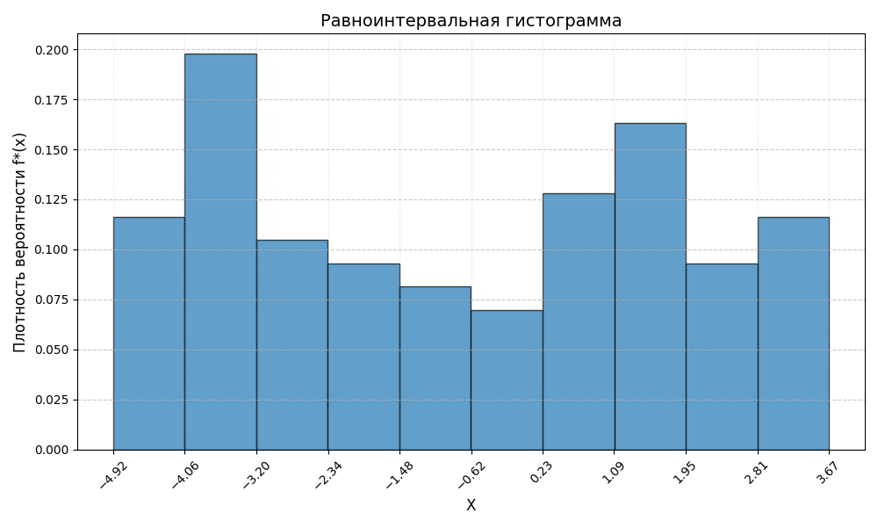

Равновероятностный:
j | A_{j} | B_{j} | h_{j} | v_{j} | p*_{j} | f*_{j}
1 | -4,920 | -4,040 | 0,880 | 10 | 0,10 | 0,1136
2 | -4,040 | -3,645 | 0,395 | 10 | 0,10 | 0,2532
3 | -3,645 | -2,800 | 0,845 | 10 | 0,10 | 0,1183
4 | -2,800 | -1,865 | 0,935 | 10 | 0,10 | 0,1070
5 | -1,865 | -0,725 | 1,140 | 10 | 0,10 | 0,0877
6 | -0,725 | 0,565 | 1,290 | 10 | 0,10 | 0,0775
7 | 0,565 | 1,365 | 0,800 | 10 | 0,10 | 0,1250
8 | 1,365 | 1,740 | 0,375 | 10 | 0,10 | 0,2667
9 | 1,740 | 2,775 | 1,035 | 10 | 0,10 | 0,0966
10 | 2,775 | 3,670 | 0,895 | 10 | 0,10 | 0,1117

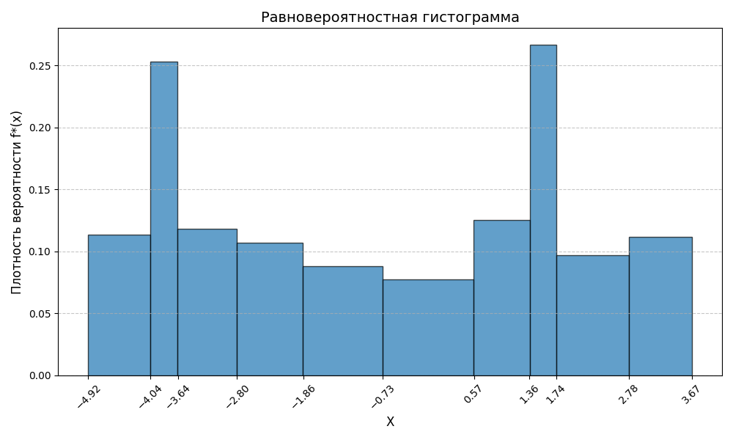

Вычислить оценки математического ожидания и дисперсии
Точечная оценка математического ожидания вычисляется по формуле:
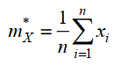
m*_{X} = –0,7624
Точечная оценка дисперсии равна:
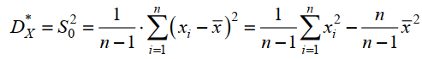
D*_{X} = 6,787

Выдвинуть гипотезу о законе распределения случайной величины и проверить её при помощи критерия согласия и критерия Колмогорова
H₀: СВ Х имеет равномерное распределение с параметрами a* и b*
Н₁: СВ Х не имеет равномерного распределения с параметрами a* и b*
a* = x₁ = -4.92 b* = x_{n} = 3.67

Критерий согласия Пирсона:
По равноинтервальному статистическому ряду вычислить значение критерия χ² по формуле:
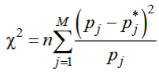
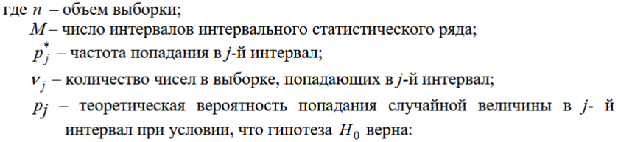
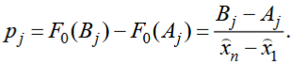
А гипотетическая функция распределения имеет следующий вид:
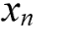
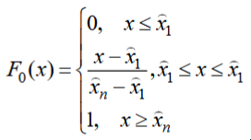

j | A_{j} | B_{j} | F₀(A_{j}) | F₀(B_{j}) | p_{j} | p*_{j} | 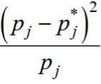
1 | -4,920 | -4,061 | 0 | 0,1 | 0,1 | 0,10 | 0
2 | -4,061 | -3,202 | 0,1 | 0,2 | 0,1 | 0,17 | 0,049
3 | -3,202 | -2,343 | 0,2 | 0,3 | 0,1 | 0,09 | 0,001
4 | -2,343 | -1,484 | 0,3 | 0,4 | 0,1 | 0,08 | 0,004
5 | -1,484 | -0,625 | 0,4 | 0,5 | 0,1 | 0,07 | 0,009
6 | -0,625 | 0,234 | 0,5 | 0,6 | 0,1 | 0,06 | 0,016
7 | 0,234 | 1,093 | 0,6 | 0,7 | 0,1 | 0,11 | 0,001
8 | 1,093 | 1,952 | 0,7 | 0,8 | 0,1 | 0,14 | 0,016
9 | 1,952 | 2,811 | 0,8 | 0,9 | 0,1 | 0,08 | 0,004
10 | 2,811 | 3,670 | 0,9 | 1,0 | 0,1 | 0,10 | 0

Т.к. неравенство 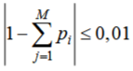выполняется, то все p_{i} вычислены верно.
Тогда χ² = 10.
Число степеней свободы k = M – 1 – s = 10 – 1 – 2 = 7.
M – число слагаемых, s – число неизвестных параметров гипотетического закона распределения (равномерный и нормальный = 2, экспоненциальный 1).
α = 0,05 по условию.
Из таблицы распределения Пирсона (χ²): χ²_{α,k} = 14,07.
χ² < χ²_{α,k}, следовательно гипотеза H₀ не может быть отвергнута по этому критерию.

Критерий Колмогорова.

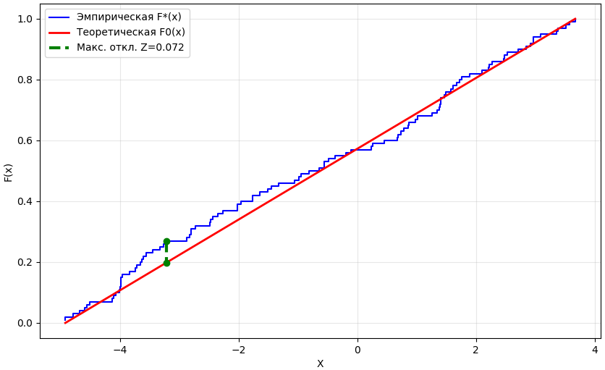
Максимальное отклонение между эмпирической и прямой равномерного распределения Z = 0,072.
Значение критерия Колмогорова вычисляется по формуле:

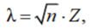=0,72
Из таблицы Колмогорова для α = 0,05 (γ = 1 – α = 0,95) = 1,36.
Так как λ = 0,72 ≤ 1,36, то гипотезу H₀ о равномерном законе распределения отвергать нельзя.

Двумерная выборка (n = 50)
(0.31; -2.59)(-2.74; -4.74)(-2.36; -1.64)(-2.69; -1.19)(0.59; 0.89)(-4.39; -3.89)
(0.83; -0.89)(-0.40; -3.13)(-0.48; 1.03)(-4.10; -2.20)(-0.88; -1.18)(-1.72; -2.01)
(-6.15; -6.88)(0.96; -2.27)(-5.62; -5.53)(0.14; -2.25)(-0.95; -2.95)(-3.06; -0.37)
(-1.51; -5.26)(-1.71; -1.90)(6.12; 3.24)(1.34; -0.15)(-2.72; -3.55)(-5.33; -3.13)
(-1.76; -2.78)(2.44; 0.39)(-6.13; -8.95)(-6.15; -4.83)(-4.80; -4.70)(0.11; -1.05)
(-7.34; -7.74)(-1.40; -0.70)(-1.35; -1.49)(-3.45; -3.92)(-2.78; -5.53)(-4.92; -5.69)
(-3.05; -5.87)(-3.20; -2.84)(0.44; 2.03)(-2.19; -1.09)(-8.51; -6.65)(-7.88; -7.82)
(-6.90; -8.26)(-2.29; -1.64)(-9.43; -10.57)(1.11; 0.69)(-0.97; -5.47)(0.60; -1.15)
(-4.07; -4.97)(-6.05; -5.57)

Вычислить оценку коэффициента корреляции
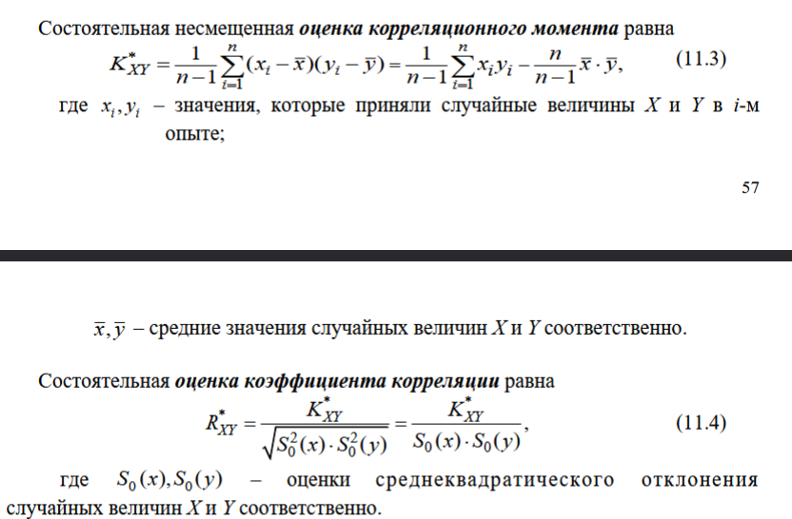

K*_{XY} = 8,361


R*_{XY} = 0,911

Проверить гипотезу об отсутствии корреляционной зависимости
Предполагается, что двухмерная СВ (X, Y) распределена по нормальному закону.
H₀: R_{XY} = 0;
H₁: R_{XY} ≠ 0.

Так как объем выборки n ≥ 50 (n = 50), то нужно определить значение критерия Z, который распределен по нормальному закону, если гипотезе верна:
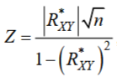
= 37,89

По заданному уровню значимости α = 0,05 из таблицы функции Лапласа определяется критическое значения
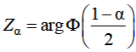
= 1,96
Т.к. значение Z = 37,89 > Z_{α} = 1,96, то гипотеза H₀ отклоняется.

Вычислить параметры линии регрессии а₀ и а₁
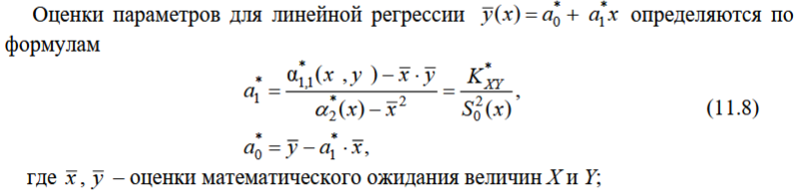
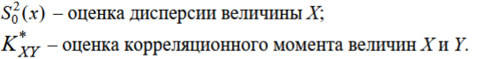

а*₁ = 0,881 – коэффициент регрессии
a*₂ = –1,036 – свободный член
Уравнение регрессии имеет вид: y(x) = 0,881x – 1,036.

Построить диаграмму рассеивания и линию регрессии
